必胜客《沉香如屑》“看玩吃”创新模式收割粉丝经济
广 告 主：必胜客
所属行业：食品
执行时间：2022.07-08
参选类别：视频内容营销类
营销背景
餐饮行业大概是营销届最会玩的行业，各种新品上市跨界营销层出不穷，其背后核心看中新粉卷入与老粉复购，所谓得粉丝者得天下。
今年7月，必胜客上线新品期，联动由杨紫、成毅领衔主演的超级古偶大剧《沉香如屑》，热度CP，吸睛多重圈层年轻原著/大剧/明星粉丝，借势打造新品认知创新大事件。
营销目标
品：打造“榴莲三精灵薄脆披萨”新品认知，创新玩法让年轻人看到即爱上。
效：联动饿了么进行外卖场直达转化，边看边吃让年轻人看到即吃到。
策略与创意
暑期最强古偶IP“营销上心”助力必胜客“新品上新”，流量顶配，热度CP，吸睛多重圈层年轻原著/大剧/明星粉丝。爆款IP为核，“看玩吃”轻打扰重体验深度圈粉！
1.“看在一起”：内容场明星拍摄明星头条及mini小剧场，自然安利同款必胜客人间美味，及配合包装硬广抢占美味场景心智；明星及官方社交场种草同款人间美味，召唤粉丝同频安利。
2.“玩在一起”：线上轻打扰，互动弹幕包首开品牌定制商业化，数十万高互动轻打扰刷一波好感；线下重体验，沉香豫园游园会，超12万粉丝现象级打卡，必胜客专属摊位“必胜阁”，联动IP吸引打卡拍照互动。
3.“吃在一起”：联动饿了么超级新品，助力客户创品牌年度工作日订单峰值，提升新客70%，收获百万级GMV。
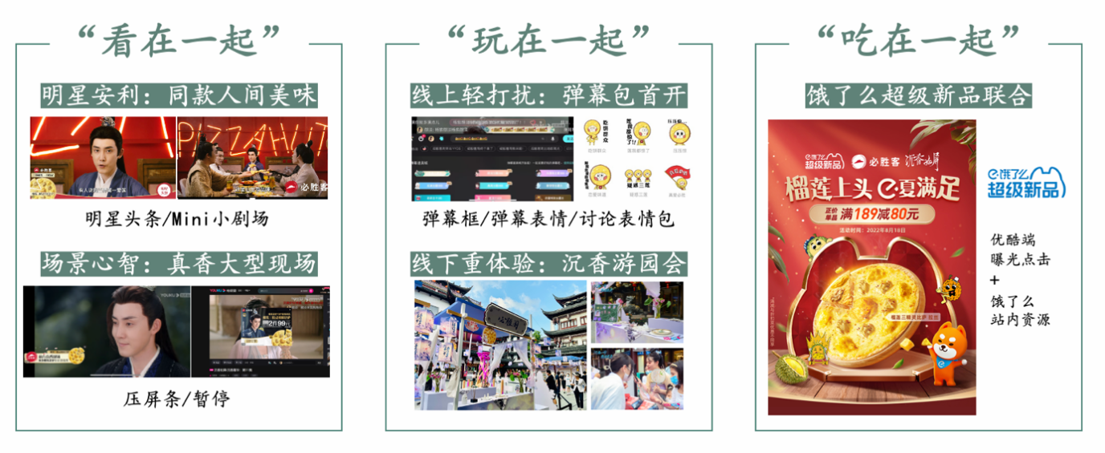
执行过程/媒体表现
1.「边看」剧中明星拍摄，同款人间美味绑定剧情安利；压屏条/暂停超级曝光，打造美味场景心智。
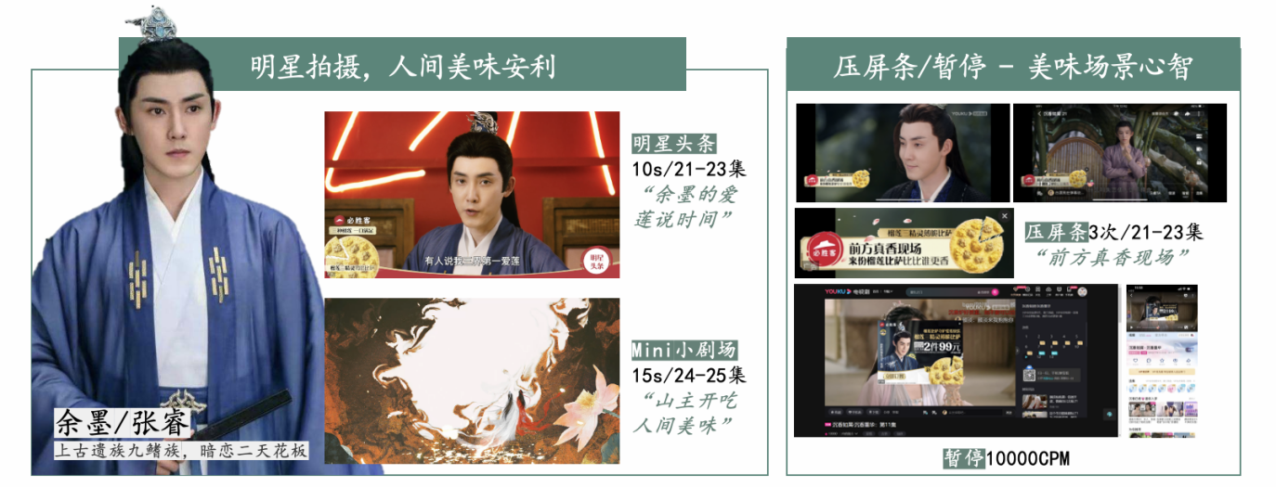
2.「边玩」线上弹幕互动包轻打扰，定制商业化首开
为保证广告内容不打断用户收看，《沉香如屑》创新出了一个叫“弹幕互动包”的新植入玩法，任何观众都可以使用必胜客式样的贴纸、表情包在弹幕区跟着剧情“实时互动”，在独立于剧外的弹幕区域做品牌露出的文章，这种方式确实最大程度做到了品牌对观众的“弱打扰”。
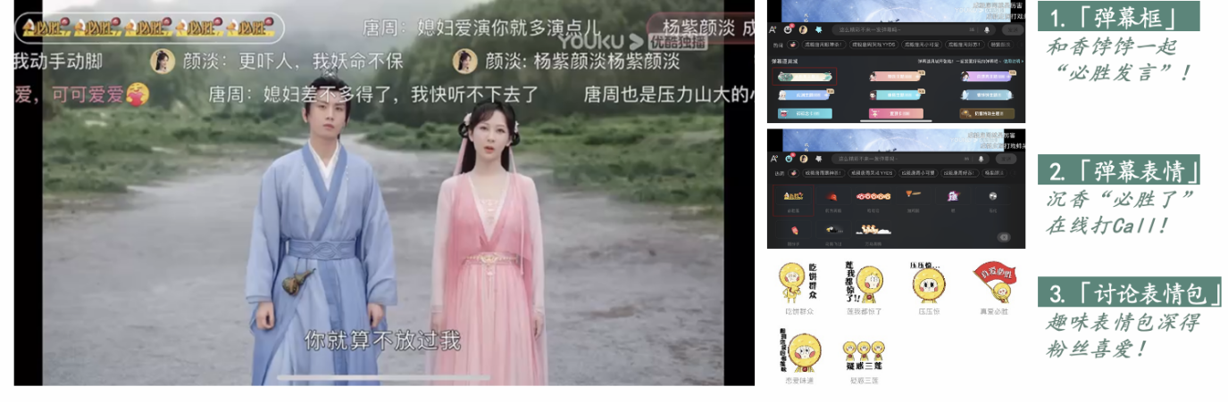
3.「边玩」线下沉香游园会重体验，12万人现象级打卡
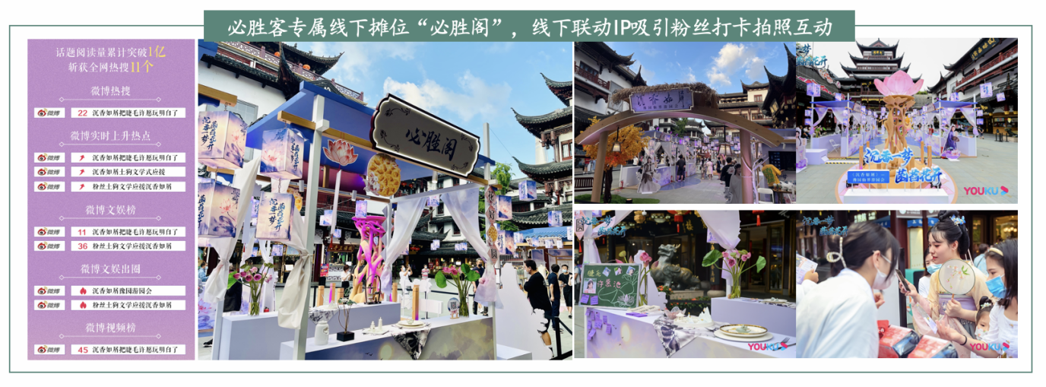
4.「边吃」联动超级新品，创品牌年度工作日订单峰值
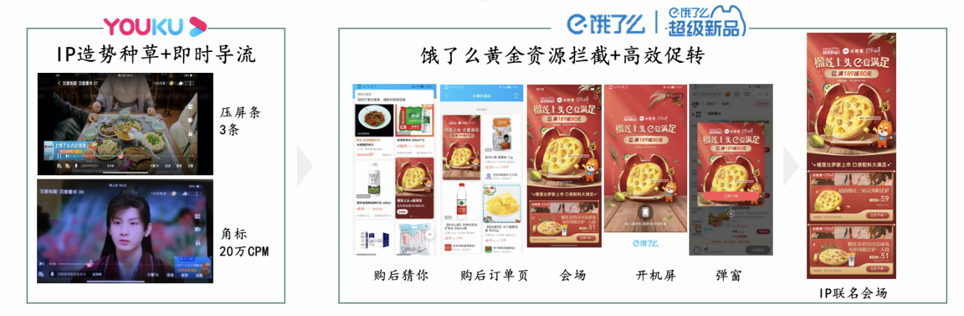
5.「边授权」品牌门店及自媒体阵地引流，剧粉变顾客
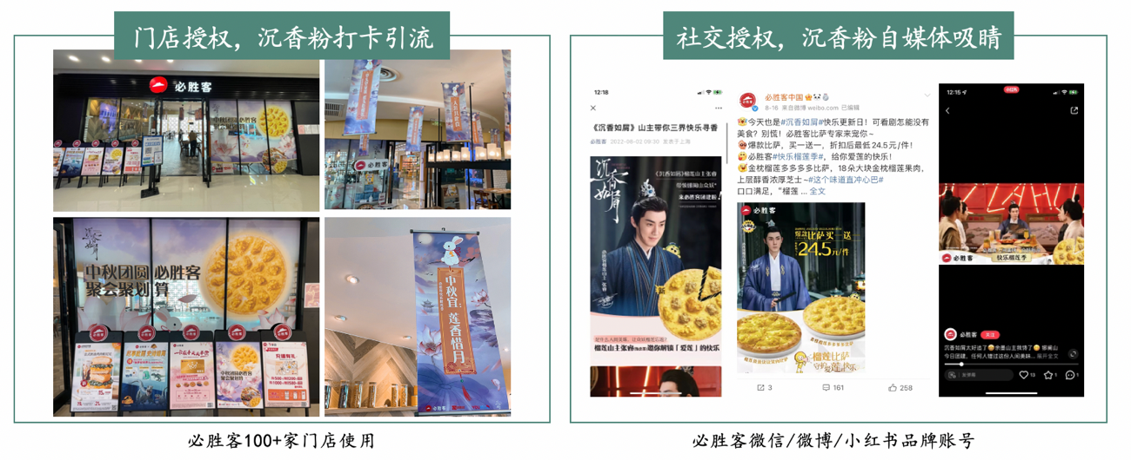
营销效果与市场反馈
1. 高频曝光：
独播爆剧，关联商业曝光5亿+，张睿化身山主明星安利同款。
2. 高能互动：
弹幕包首开商业化收获数十万互动，游园会收获12万人次+11个热搜。
3. 高质收割：
饿了么超级品牌日GMV超750万，周同比提升17%，订单提升45%，新客提升70%。
视频
https://v.youku.com/v_show/id_XNTkzNjI2ODM1Ng==.html
https://v.youku.com/v_show/id_XNTkzNjI2ODM2MA==.html

